## A variant

**1.** Zakrúžkuj **správne** odpovede!

Ak sa predmet pri zobrazovaní spojnou šošovkou nachádza vo vzdialenosti menšej ako f, vytvorený obraz je:

a) zmenšený,

b) prevrátený,

c) neskutočný,

d) nachádza sa na rovnakej strane ako je predmet.

**2**. Doplň! Spojkou vytvorený obraz má rovnakú veľkosť ako predmet v prípade, ak

predmet je umiestnený (v ktorom bode?)…………………………… .

**3**. V tabuľke podčiarkni **správne** odpovede!

Ak spojkou vytvorený obraz je zväčšený a priamy musí mať ešte také vlastnosti:

|  |  |  |  |
| --- | --- | --- | --- |
| šošovka | vlastnosti obrazu | | |
| spojka | skutočný | nachádza sa pred šošovkou | priamy |
| neskutočný | nachádza sa za šošovkou | prevrátený |

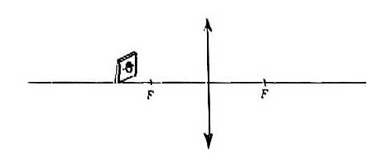**4**. Spojná šošovka má ohniskovú vzdialenosť 3 cm. Vo 5 cm vzdialenosti pred ňou stojí žuvačka 1 cm vysoká. Zostroj obraz žuvačky !

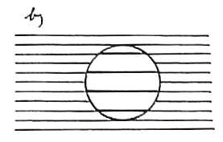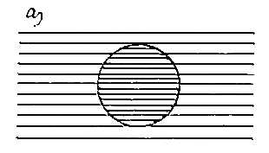**5.** Na náčrtkoch je znázornené pozorovanie linkovaného papiera dvomi šošovkami. Zakrúžkuj, na ktorom náčrtku pozorujeme linajky **rozptylkou**

## B variant

**1.** Zakrúžkuj **nesprávnu** odpoveď!

Ak sa predmet pri zobrazovaní spojnou šošovkou nachádza vo vzdialenosti menšej ako f, vytvorený obraz je:

a) zväčšený,

b) prevrátený,

c) neskutočný,

d) nachádza sa na rovnakej strane ako je predmet.

**2.** Doplň! Spojkou vytvorený obraz nevznikne (vznikne v nekonečne), ak

predmet je umiestnený v (ktorom bode?)..................................................................

**3**. V tabuľke podčiarkni **správne** odpovede!

Ak spojkou vytvorený obraz je zväčšený a prevrátený musí mať ešte také vlastnosti:

|  |  |  |  |
| --- | --- | --- | --- |
| šošovka | vlastnosti obrazu | | |
| spojka | skutočný | nachádza sa pred šošovkou | priamy |
| neskutočný | nachádza sa za šošovkou | prevrárený |

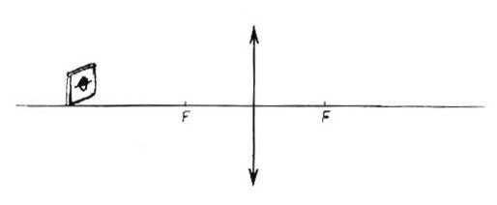**4**. Spojná šošovka má ohniskovú vzdialenosť 3 cm. V 8 cm vzdialenosti pred ňou stojí žuvačka 1.5 cm vysoká. Zostroj obraz žuvačky !

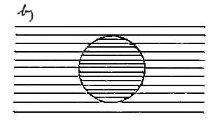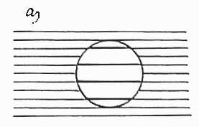**5.** Na náčrtkoch je znázornené pozorovanie linkovaného papiera dvomi šošovkami. Zakrúžkuj, na ktorom náčrtku pozorujeme linajky **spojkou**?